Kind weg, Probleme weg M11 Hilfen vor und nach der Geburt

Station 6

Nach Möglichkeit Internetrecherche:
Caritas, Diakonie, BMFSFJ, Stiftung Ja zum Leben, Donum Vitae…

Ansonsten ist folgende Zusammenstellung nutzbar und kann ausgedruckt werden

Bundesministerium für Familie, Senioren, Frauen und Jugend (familien-wegweiser.de)
Unterstützung für Eltern in Studium oder Ausbildung
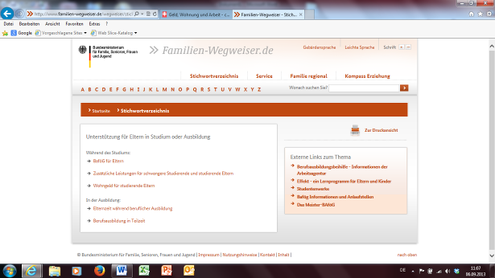

Alleinerziehend
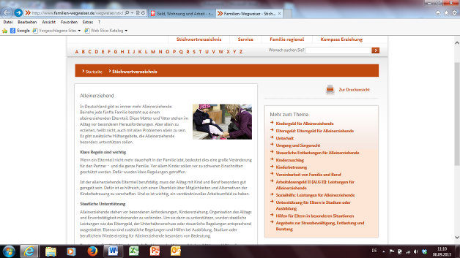

Jede Schwangere hat ein Recht auf Beratung
www.caritas.de
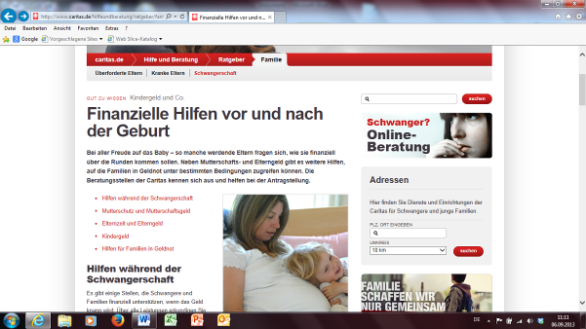
http://www.caritas.de/hilfeundberatung/ratgeber/familie/schwangerschaft/finanziellehilfenvorundnachdergeburt#Elternzeit (2013-09-04)

Finanzielle Hilfen vor und nach der Geburt
Bei aller Freude auf das Baby – so manche werdende Eltern fragen sich, wie sie finanziell über die Runden kommen sollen. Neben Mutterschafts- und Elterngeld gibt es weitere Hilfen, auf die Familien in Geldnot unter bestimmten Bedingungen zugreifen können. Die Beratungsstellen der Caritas kennen sich aus und helfen bei der Antragstellung.
Die Vorfreude auf das Baby ist groß, doch bei manchen Familien kommt mit dem Familiennachwuchs auch die Sorge um die zukünftigen Finanzen.DCV/KNA Harald Oppitz
- Hilfen während der Schwangerschaft
- Mutterschutz und Mutterschaftsgeld
- Elternzeit und Elterngeld
- Kindergeld
- Hilfen für Familien in Geldnot

Hilfen während der Schwangerschaft
Es gibt einige Stellen, die Schwangere und Familien finanziell unterstützen, wenn das Geld knapp wird. Über alle Leistungen erkundigen Sie sich am besten bei Ihrer Schwangerschaftsberatungsstelle. Die Mitarbeiterinnen können Ihnen sagen, welche Einkommensgrenzen es gibt, mit Ihnen die Anträge ausfüllen oder Sie an die richtigen Ansprechpartner weiterleiten.

Geld vom Staat
Wer kein oder nur ein geringes Einkommen hat, kann Arbeitslosengeld II (Hartz IV) beantragen. Jobcenter, ARGE oder Sozialamt zahlen werdenden Müttern dann nach der zwölften Schwangerschaftswoche einen Mehrbedarf und die Erstausstattung für Schwangerschaft und Baby. Wichtig: Erst den Antrag stellen, dann die notwendigen Babysachen kaufen und die Quittungen aufbewahren.

Geld von Stiftungen
Wenn die Sozialleistungen des Staates nicht ausreichen, können Stiftungen helfen. Die Bundesstiftung Mutter und Kind bezahlt zum Beispiel ergänzende Hilfen bis maximal 300 Euro. Unter bestimmten Bedingungen übernimmt sie auch die Kosten einer Babyerstausstattung in Höhe von bis zu 1.200 Euro. Die Schwangerschaftsberatungsstellen der Caritas und des SkF kennen die Kriterien der Stiftung und prüfen, ob sich ein Antrag lohnt.
Daneben gibt es auch Gelder von Länderstiftungen: Hier sind die Einkommensgrenzen und die Leistungen nicht einheitlich geregelt und es gibt unterschiedliche Ansprechpartner. Auch hier helfen die Beraterinnen der Caritas weiter.

Geld von der Kirche
Liegt eine besondere Notlage vor, können hilfsbedürftige Frauen von katholischen Beratungsstellen finanzielle Unterstützung aus kirchlichen Fonds erhalten. Bei einem Schwangerschaftskonflikt gibt es innerhalb der ersten zwölf Wochen noch besondere Möglichkeiten, hier hilft die Beratungsstelle weiter.

Mutterschutz
Der Mutterschutz gilt für werdende Mütter ab sechs Wochen vor dem Geburtstermin und bis acht Wochen nach der Geburt. In dieser Zeit dürfen sie nicht arbeiten und sie dürfen nicht gekündigt werden. In den meisten Fällen sorgt das Mutterschaftsgeld dafür, dass das Einkommen der werdenden Mütter nicht sinkt.

Mutterschaftsgeld
Generell gilt: Das Mutterschaftsgeld beantragen Sie mit der ärztlichen Bescheinigung über den Geburtstermin bei Ihrer Krankenkasse.
Bei gesetzlich Versicherten zahlt die Krankenkasse bis zu 13 Euro pro Tag. Der Arbeitgeber stockt den Kassen-Betrag auf, bis die Summe dem Durchschnitts-Netto-Verdienst der vergangenen drei Monate entspricht.
Sind Sie privat versichert, bekommen sie etwas weniger als Sie zuvor netto verdient haben. Sie erhalten keinen Tagessatz von der Krankenkasse, sondern einmalig 210 Euro vom Bundesversicherungsamt. Der Arbeitgeber berechnet seinen Zuschuss aber so, als wären Sie gesetzlich versichert.
Als Selbstständige erhalten Sie Mutterschaftsgeld, wenn Sie gesetzlich krankenversichert sind und Anspruch auf Krankengeld haben. Dann zahlt Ihnen die Krankenkasse Mutterschaftsgeld in Höhe des Krankengeldes.
Als Hausfrau, die über ihren Mann gesetzlich krankenversichert ist, gehen Sie leer aus. Sie bekommen kein Mutterschaftsgeld.

Elternzeit
Wer als Arbeitnehmer sein Kind selbst betreuen will, hat Anspruch auf bis zu drei Jahre Elternzeit. Stimmt der Arbeitgeber zu, können maximal zwölf Monate davon auch zwischen dem dritten und achten Geburtstag des Kindes genommen werden.

Elterngeld
Das Elterngeld richtet sich nach dem Nettolohn des vergangenen Jahres: Haben Sie mehr als 1.200 Euro verdient, bekommen Sie ein Jahr lang 65 Prozent des früheren Gehalts, maximal aber 1.800 Euro. Waren es weniger als 1.200 Euro netto, erhalten Sie 67 Prozent Ihres früheren Netto-Einkommens. Beteiligt sich auch Ihr Partner an der Kinderbetreuung und setzt dafür mindestens zwei Monate im Beruf aus, gibt es insgesamt 14 Monate lang Elterngeld. Alleinerziehende bekommen immer die vollen vierzehn Monate gezahlt.
Geringverdienende Eltern werden zusätzlich unterstützt. Liegt das Nettoeinkommen eines betreuenden Elternteils vor der Geburt des Kindes unter 1.000 Euro monatlich, wird die Ersatzrate in kleinen Schritten von 67 Prozent auf bis zu 100 Prozent erhöht.
Arbeitslosengeld-II-Empfänger gehen leer aus. Ihnen werden die 300 Euro Mindest-Elterngeld seit Anfang 2011 auf die Arbeitslosenhilfe II angerechnet. Wer die Reichensteuer zahlt, bekommt auch kein Elterngeld.
Baden-Württemberg, Bayern, Sachsen und Thüringen zahlen derzeit auch noch einLandeserziehungsgeld. Die Modalitäten, Fristen und Termine der Antragstellung sind in jedem Bundesland unterschiedlich geregelt. Deshalb sollten sich Eltern frühzeitig erkundigen, wann sie den Antrag stellen müssen.

Kindergeld
Kindergeld gibt es für alle Kinder bis zum Alter von 18 Jahren. Sind sie in Ausbildung, können ihre Eltern das Kindergeld bis zum 25. Lebensjahr beziehen. Sind die Kinder arbeitslos, gibt es bis zum ihrem 21. Lebensjahr Kindergeld. Den Antrag können Eltern bei der Familienkasse stellen. Die finden Sie bei der für die Gemeinde zuständigen Agentur für Arbeit.
Für die ersten beiden Kinder zahlt die Familienkasse 184 Euro monatlich, für das dritte 190 Euro und für jedes weitere 215 Euro.

Hilfen für Familien in Geldnot

Wohngeld
Beim örtlichen Wohngeldamt können Sie einen Zuschuss zu den Mietkosten oder für selbst genutzte Eigentumswohnungen stellen.

Hilfe in besonderen Lebenslagen
Wer seinen Lebensunterhalt nicht oder nicht vollständig aus seinem Verdienst bestreiten kann, hat Anspruch auf Hilfe in besonderen Lebenslagen oder Hilfe zum Lebensunterhalt. Zuständig ist das örtliche Sozialamt.

Kinderzuschlag

Familien, deren Einkommen nicht für den Unterhalt der Kinder reicht, können einen Kinderzuschlag beantragen, der höchstens 140 Euro beträgt. Den Antrag müssen Sie bei der Familienkasse der Bundesagentur für Arbeit stellen.
Kinderbetreuungskosten
Das Jugendamt übernimmt in manchen Fällen über die "wirtschaftliche Jugendhilfe" ganz oder teilweise die Kosten für die Kita oder auch für eine Tagesmutter. In manchen Krippen und Kitas sind die Beiträge auch sozial gestaffelt.

Hebamme
Schwangere haben Anspruch auf eine Hebamme, einen Geburtsvorbereitungskurs und Wochenbettbetreuung. Für die Kosten kommt die Krankenkasse auf. Informationen darüber haben Frauenärztinnen und -ärzte.

Jugendliche Schwangere
Auch jugendliche Schwangere, die zu Hause wohnen und über kein eigenes Einkommen verfügen, haben Anspruch auf Leistungen aus dem Arbeitslosengeld II. Das Einkommen der Eltern spielt dabei keine Rolle.Autor/in: Christine Parsdorfer(Zuletzt geändert am: 06.05.2013 )
Bundesstiftung Mutter und Kind
4seitige Broschüre : http://www.bmfsfj.de/RedaktionBMFSFJ/Broschuerenstelle/Pdf-Anlagen/infoblatt-mutter-und-kind,property=pdf,bereich=bmfsfj,sprache=de,rwb=true.pdf
Adoption
http://www.familien-wegweiser.de/wegweiser/stichwortverzeichnis,did=101224.html (2013-09-05)
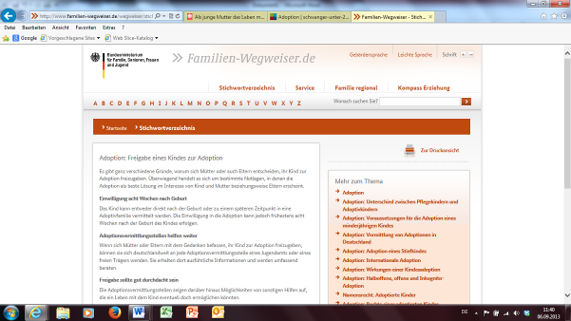
Babyklappen, z.B. Aktion Moses in Osnabrück

